Faculté de médecine de Constantine - Année universitaire : 2021/2022
Département de pharmacie
Cours de microbiologie de 4ème année pharmacie
Dr N. MEKHOUKH
RICKETTSIES
- Introduction
- Les rickettsies sont des bactéries à développement intracellulaire obligatoire, transmises à l’homme par des arthropodes vecteurs (poux, puces, tiques et acarides).
- Les rickettsioses sont pour la plupart des zoonoses.

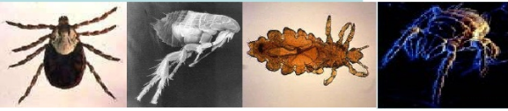
Acarien
Tique
Puce
Pou

- Classification
- Ordre : Rickettsiales famille : Ricketssiaceae
- Deux genres : Rickettsia et Orientia
1/ Genre Rickettsia : les espèces pathogènes sont classées en 2 groupes :
- groupe typhus :
    - R. Prowazekii agent du typhus exanthématique
    - R. typhi agent du typhus murin
- groupe boutonneux
    - R. rickettsii agent de la fièvre pourprée des montagnes rocheuses.
    - R. conorii agent de la fièvre boutonneuse méditerranéenne.
2/ Genre Orientia : Typhus des broussailles est liée à O. tsutsugamushi.
- A l’heure actuelle il existe 25 espèces reconnues

Groupe | Espèce | Maladie
Groupe typhus | Rickettsia prowazekii  Rickettsia typhi | Typhus épidémique  Typhus murin
Groupe Orientia | Orientia tsutsugamushi | Typhus des broussailles
Groupe boutonneux | Rickettsia conorii  Rickettsia rickettsii  Rickettsia africae  Rickettsia akari  Rickettsia felis | Fièvre boutonneuse méditerranéenne  Fièvre pourprée des montagnes rocheuses  Fièvre à tique africaine  Fièvre vésiculeuse ou Rickettsialpox  Fièvre boutonneuse à puce
Principales espèces de la famille Rickettsiaceae

- Caractères bactériologiques
- Les rickettsies sont de petits bacilles intracellulaires stricts,
- La structure de leur paroi est celle des bactéries à Gram négatif.
- Dans les cellules hôtes, elles sont entourées d'un glycocalyx.
- Ne sont pas colorées par coloration de Gram mais par celle de Gimenez ainsi que par Giemsa.
- Elles infectent préférentiellement les cellules endothéliales.
- Leur multiplication intracellulaire stricte s'effectue par scissiparité.
- Les rickettsies du groupe boutonneux s'individualisent par le fait qu'elles peuvent être observées dans le noyau et le cytoplasme des cellules et que leur température optimale de croissance est de 32 °C.
- Les autres rickettsies sont de localisation exclusivement cytoplasmique et leur température de croissance est de 35 °C.
- Leur culture au laboratoire peut être réalisée sur modèle animal, sur œuf embryonné ou sur culture cellulaire (eucaryote).
- Épidémiologie et physiopathologie
- Elles infectent de nombreux animaux qui constituent un réservoir naturel.
- Elles infectent aussi de nombreux arthropodes qui peuvent être vecteurs et réservoirs.
- La plupart du temps, l'homme n'est qu'un hôte accidentel.
- Les arthropodes interviennent dans la transmission interanimale, de l'animal à l'homme ou interhumaine.
- Il n'existe pas de transmission interhumaine directe.
- Les rickettsies transmises par les tiques et les acariens sont inoculées par voie cutanée à partir de la salive de l’arthropode ;
- R.prowazekii et R.typhi sont transmises par les selles des poux et des puces respectivement ; après une auto inoculation par grattage de la zone prurigineuse.
- Les rickettsies transmises à l’hôte, se multiplient dans les cellules endothéliales des vaisseaux causant une vascularite responsables des anomalies cliniques et biologiques.
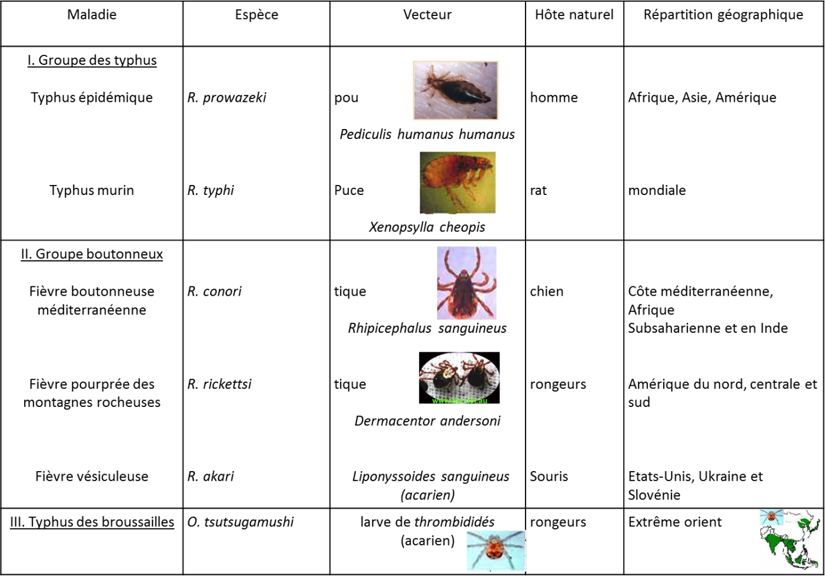

- Clinique
- L’incubation après piqûre de tique (ou autre arthropode vecteur) ≈ 7 jours.
- un tableau clinique associant une fièvre d’installation brutale, avec parfois céphalées, arthralgies, myalgies, évoquant un syndrome pseudo-grippal, et l’apparition vers le 5ème jour d’évolution d’une éruption cutanée maculeuse ou maculo-papuleuse d’abord du tronc puis pouvant se généraliser.
- Dans le groupe boutonneux, une lésion nécrotique est souvent visible au site de la piqûre de tique. Elle est appelée «tache noire» ou «escarre d'inoculation» (absente dans la fièvre pourprée des montagnes Rocheuses), et est généralement indolente, noirâtre avec un pourtour érythémateux.
- Dans le groupe typhus, il n’y a pas d’escarre et l’éruption est généralement accompagné d’un syndrome typhique : prostration, torpeur et stupeur.
- Les formes les plus sévères sont liées à la vascularite avec des complications: neurologique, défaillance rénale, purpura fulminants, pneumopathie sévère, gangrène, etc.
- Diagnostic bactériologique
- Diagnostic direct :
- Les rickettsies sont classées dans le groupe 3 des agents infectieux et doivent être manipulées en laboratoire de sécurité de niveau 3 sous PSM.
  - prélèvement :
- Une biopsie cutanée au niveau de l'escarre d'inoculation ou d'une éruption.
- sur un prélèvement sanguin
- ou à partir d'une tique.
  - Examen direct
- une étude en immunohistochimie sur la biopsie d'escarre, permet de montrer directement la bactérie au sein des tissus.
- cette technique est réalisée uniquement dans les centres de référence.
  - Culture
- n’est utilisé que dans les laboratoires de référence nécessitant un P3
- L’inoculation du sang, de biopsies cutanées ou d’autres produits pathologiques à un cobaye ou une souris, dans la cavité vitelline de l’œuf embryonné ou sur culture cellulaire (réalisé par centrifugation du produit pathologique en présence d’un tapis cellulaire de fibroblastes humains), permet d’isoler la souche.
- Les rickettsies sont identifiées par immunofluorescence ou après amplification génique.
  - Amplification génique (PCR)
- La détection de l’ADN de rickettsies repose sur la reconnaissance de séquences du gène codant pour la sous-unité 16S de l’ARNr, et des gènes codant pour diverses protéines.
- Identification d’espèces après séquençage du produit de PCR.
- Cette technique est rapide, sensible et spécifique.
- Diagnostic indirect : sérodiagnostic
- La sérologie est la technique la plus utilisée pour le diagnostic des rickettsioses.
- la détection des anticorps spécifiques est possible en règle générale après 2 à 3 semaines d’évolution de la maladie.
  - La réaction de Weill et Félix était une technique d'agglutination utilisant une communauté antigénique des rickettsies avec les souches de Proteus OX2, OX19 et OXK, cette réaction est « abandonnée », mais continue d'être utilisée en zone tropicale, en particulier en Chine.
  - Immunofluorescence indirect : est actuellement la technique de référence,
- sensible, spécifique de groupe.
- Cependant il existe de nombreuses réactions croisées au sein du genre Rickettsia,
- Détecte les IgG, IgM et IgA.
- seuils de positivité :
• pour la fièvre boutonneuse méditerranéenne : > 64 pour les IgM et > 128 pour les IgG ;
• pour les autres rickettsioses : > 1/32 pour les IgM et > 1/64 pour les IgG
- Critères de positivité :
• les IgM sont positives à des taux supérieurs à 1/32
• séroconversion entre deux sérums (min à 15 jours d’intervalle)
• Elévation significative des IgG (x4)
  - le Western blot
- permettant de différencier les rickettsies entre elles (diagnostic spécifique d’espèce).
- Plus précoce.
- Détecte IgG, IgM, IgA.
- Traitement :
- Les antibiotiques efficaces : tétracyclines – chloramphénicol - fluoroquinolones et certains macrolides (clarithromycine, azithromycine, josamycine).
- Doxycycline est l’antibiotique de choix pour les rickettsioses,
200 mg/jour pour l’adulte et 5mg/kg/j pour l’enfant, jusqu'à trois jours après la guérison clinique (en moyenne une semaine).
- Alternatif : chloramphénicol
- Josamycine : femme enceinte et les enfants
- Prévention :
- Lutte contre les tiques :
  - Protection vectorielle par répulsifs (DEET),
  - Traitement des vêtements par perméthrine,
  - Examen fréquent de la peau, l’attachement des tiques doit durer 20 heures pour transmettre R. conorii.
- Lutte contre les poux : insecticides locaux (malathion), ivermectine per os.
- Lutte contre les réservoirs par dératisation.

